Министерство образования Российской Федерации

Уфимский Государственный Нефтяной
Технический Университет

Кафедра Разработки и Эксплуатации
Нефтегазовых Месторождений

“ПРИМЕНМНИЕ ИНДИКАТОРНЫХ МЕТОДОВ ПРИ КОНТРОЛЕ, АЛИЗЕ И РЕГУЛИРОВАНИИ РАЗРАБОТКИ НЕФТЯНЫХ МЕСТОРОЖДЕНИЙ”

Курсовая работа по курсу
“Контроль и регулирование при разработки нефтяных месторождений”

Группа | ГР-00-02 | Оценка | Дата | Подписи
Студент | Трофимов В.Е. |  | 01.03.04
Консультант | Шамаев Г.А.
Оценка защиты

2004 г

СОДЕРЖАНИЕ
С.
Введение ……………………………………………………………………………. 3
- Современное состояние индикаторных методов ………………..…...……. 5
2 Обзор по индикаторным методам исследования пластов ………..….……. 7

Естественные стабильные индикаторы для прогноза обводнения

нефтяных скважин …….………………………………………………………….… 9
2.1.1 Исследование подвижности погребенной воды при разработке
нефтяных залежей ………………………………………………………………….. 9
  - Искусственные стабильные индикаторы при контроле за
разработкой нефтяных залежей …………………………………………………... 11
    - Исследование взаимодействия искусственных стабильных индикаторов
с высокоминерализованной пластовой водой ………………………………….. . 12
    - Способ оценки текущей нефтенасыщенности пласта стабильными
индикаторами в заводненной зоне ……………………………..………………… 17
3 Геолого-промысловая характеристика. Анализ и регулирование разработки
с применением индикаторных методов Ибряевского месторождения ………… 21
Заключение ………………………………………………………………………… 33
Список использованных источников ............................………..................….…. 36

ВВЕДЕНИЕ

В последнее время в самостоятельный вид контроля за разработкой нефтяных залежей выделяют индикаторный метод. Обычно под индикаторным методом понимают контроль за распространением нагнетаемой воды, меченной искусственным индикатором, ранее в жидкости не присутствующим. Из геолого-промысловой практики известно, что при определенных условиях по изменению соленого состава вод с достаточной для практики точностью можно судить о распределении нагнетаемой воды в залежи, а следовательно, и контролировать процесс ее разработки. При этом прогнозирование колебания обводненности добываемой продукции можно осуществлять по изменению одного компонента соленого состава воды. В этом случае данную составляющую можно классифицировать как естественный индикатор.
Существуют специально вводимые индикаторы, причем химически стабильные. Несмотря на наличие агентов для метки нагнетаемой воды и сравнительную простоту их определения, контроль за продвижением нагнетаемой воды проведен на немногих залежах по Урало-Поволжью (Аширов К.Б. и Выжигия Г.Б.) и Перми (Звягин Г.А.). Фундаментальные исследования по развитию индикаторного метода выполнены СевкавНИПИнефтью. Представляют интерес также работы по подбору новых индикаторов для метки жидкостей, расширяющие возможности этого метода.
Кроме получен ля новых “сверхсовершенных” индикаторов полностью исключающих их адсорбцию на породе и смолопарафиновых компонентах нефти, необходимо решение задачи учета разбавления и рассеяния их по пласту насыщающими его флюидами, а также расширения возможности индикаторного метода при контроле за разработкой нефтяных залежей с использованием известных стабильных индикаторов.
Данная работа охватывает комплекс индикаторных исследований с целью определения технологических параметров разработки объекта Т-1 Ибряевского месторождения. К этим параметрам относятся объемы каналов низкого фильтрационного сопротивления (НФС), их проницаемость, направленность и скорость фильтрации части закачиваемой воды по каналам НФС.
Привлечение индикаторных исследований позволяет многократно повысить информативность промысловых данных о разработке исследуемых объектов, и тем самым значительно повысить надежность принимаемых решений по воздействию на пласт методами ПНП, по ремонтно-изоляционным работам (РИР) и интенсификацию притока.
Результаты данной работы могут быть использованы для оперативной и перспективной разработки мероприятий по ПНП, РИР, ВПП, ОПЗ, повышению охвата заводнением и нефтеизвлечения и явиться основой для авторского надзора по регулированию процесса заводнения пласта Т-1 Ибряевского месторождения.

1 СОВРЕМЕННОЕ СОСТОЯНИЕ ИНДИКАТОРНЫХ МЕТОДОВ

Индикаторные методы изучения нефтяных залежей могут быть разделены на несколько групп.
Первая группа основана на прослеживание фильтрационных потоков между скважинами в пределах значительных объемов горных пород. Эта группа включает методы контрольных скважин, мечения нагнетаемой жидкости или газа. С их помощью определяют истинную скорость и направление пластовых жидкостей и нагнетаемой в залежи воды, коллекторские свойства пластов в условиях естественного залегания. Выявляют также распределение потоков по пластам и между отдельными скважинами и источники их обводнения, гидродинамическую связь по площади и разрезу залежей, устанавливают неоднородность отложений, определяют эффективность процесса вытеснения нефти и газа. Использование индикаторов в этих целях дает наиболее ценную информацию о залежах в неоднородных пластах при применении сложных систем разработки и новых методов повышения нефтеотдачи пластов.
Ко второй группе относятся методы стационарного источника индикатора, одиночной скважины, радоновый, установление заколонных перетоков и др.
Для них характерна закачка меченой жидкости в прискважинную часть пласта и фиксирование изменения концентрации или местоположения индикатора.
Эти методы позволяют на любой стадии поиска, разведки и разработки залежей выявить в разрезе проницаемые горизонты, определить профиль приемистости скважин, установить нефтеводонасыщенность горных пород, тип коллектора, основные параметры трещиноватых отложений, степень анизотропии пластов, фильтрационные и емкостные характеристики отложений, гидродинамическую связь между пластами и скважинами, наличие заколонных перетоков и.т.д.
Третья группа методов основана на вводе меченой жидкости только в ствол скважины. С их помощью устанавливают техническое состояние спущенных обсадных колонн, оборудование и колонн НКТ, объем ствола бурящейся скважины, истинную нефтенасыщенность пластов по кернам. По изменению концентрации индикатора на забое скважины можно также определять составляющие фильтрационного потока: скорость, направление движения и расход жидкости в пласте.

2 ОБЗОР ПО ИНДИКАТОРНЫМ МЕТОДАМ ИССЛЕДОВАНИЯ ПЛАСТОВ

Проницаемые горные породы, как правило, представляют собой сложные фильтрационные среды с многообразными формами микро и макронеодности. Для выбора оптимального метода обработки скважин необходимо наиболее полное знание о строение залежи, коллекторских свойствах пласта, величинах запасов нефти и газа, об эффективности вытеснения углеводородов из горных пород. В связи со сложностью геолого-промысловых условий получение такой информации возможно лишь при комплексном подходе с привлечением всех современных геологических методов исследования пластов и скважин. В последнее время для этих целей наряду с гидродинамическими, петрофизическими, геофизическими и другими способами применяются индикаторные методы, основанные на закачке трассеров (меченых жидкостей).
Индикаторный метод исследования геологических пластов является одним из наиболее информативных методов для определения параметров межскважинного пространства. Применение этого метода дает возможность установить контроль за распределением фильтрационных потоков в залежах (определение скорости и направления движения флюидов в пластах), выявить высокопроницаемые и трещиноватые участки пласта, зоны нарушения гидродинамической связи между отдельными участками залежи, осуществлять контроль за обводнением нефтяных скважин, проводить оценку текущей нефтенасыщенности пласта, коэффициента охвата пласта процессом вытеснения.
В нефтепромысловой практике индикаторы применяются с 50-х годов. Первоначально с их помощью преимущественно устанавливали техническое состояние скважин, выявляли поглощающие жидкость интервалы отложений горных пород, использовали в качестве реперов для привязки к определенной глубине скважин.
В настоящее время индикаторные способы исследования сформировались в самостоятельное направление в исследовании скважин и пластов, способное эффективно решать широкий круг задач геологии, гидрогеологии и разработки нефтяных месторождений.
С их помощью возможно решение многих задач, например:
- проверить гидродинамическую связь между отдельными пластами и пропластками разреза;
- прямым путем выявить наличие или отсутствие взаимодействия между отдельными участками залежи и скважинами;
- детально исследовать (установить вид и степень) макронеоднородность дренируемого горизонта;
- оценить коллекторские свойства и нефтеводонасыщенность продуктивных отложений;
- определить истинную скорость; фильтрации пластовых флюидов и нагнетаемых агентов;
- выявить особенности характера фильтрации и вытеснения нефти из коллектора;
- установить количественное распределение потока нагнетаемой в залежь воды или газа по пластам и пропласткам;
- определить охват пласта процессом вытеснения нефти водой и степень влияния на него отдельных факторов;
- выделить в разрезе и интервалах фильтров скважины места поглощения и отдачи жидкости;
- контролировать герметичность обсадных колонн скважин, цементных колец, колонн НКТ, забойных пакеров и.т.д.
Только с помощью индикаторов в настоящее время представляется возможным определять истинные значения скорости движения жидкости в
продуктивных отложениях, оценивать действительное распределение потоков нагнетаемых агентов между пластами и скважинами.
Фильтрационные исследования с применением индикаторов способны охарактеризовать пласт и перемещение жидкости не только в окрестности забоев скважин, но и на обширных площадях между ними.

2.1 Естественные стабильные индикаторы для прогноза обводнения нефтяных скважин

Заводнение залежей, как правило, сопровождается смешением вод различного химического состава (погребенной и пластовой, пластовой и закачиваемой и т.д. Ионы воды можно классифицировать как естественные стабильные индикаторы в том случае, если они не содержатся в смешиваемых водах, или при точном определении количественной границы содержания данного нона в каждом исходном типе воды. Процесс смешения вод часто сопровождается процессами осадкообразования. Поэтому важно, чтобы выбранный в качестве естественного стабильного индикатора ион не участвовал в физико-химических процессах, вызывающих осадкообразование. В качестве естественного стабильного индикатора при контроле за началом обводнения скважин был выбран хлор-ион, содержание которого легко определяется в водах и водных солевых вытяжках из безводных нефтей.

2.1.1 Исследование подвижности погребенной воды при разработке нефтяных залежей

В водный период эксплуатации на поверхность извлекается определенный объем воды, химический состав которой определяют содержащиеся в ней минеральные соли. Нефти как углеводородные растворители не содержат растворенные минеральные соли. Однако установлено постоянное присутствие солей в продукции безводных скважин (безводные нефти те, из которых не выделяется вода при разгонке на аппарате Дина и Старка). Содержание солей по ГОСТ 5234-76 составляет 100 мг/л нефти, при большей солености в продукции появляются следы (доли процента) воды.
Методика, установления причин осолонения безводных нефтей заключалась, в отборе устьевых проб жидкости в объеме 0,5-10 л, проведении шестичленного анализа водных соленых вытяжек из нефтей, эмульсий и воды при большой обводненности опытных скважин. После сравнения солевого состава воды и водных солевых вытяжек из нефтей и эмульсий проводилась статистическая обработка полученных результатов.
Исследовались скважины задонских залежей Осташковичского, Южно-Осташковичского, Тишковского, Сосновского, Западно-Тишковского и Южно-Сосновского месторождений. Проанализировано 930 безводньтх проб нефти и водо-нефтяных эмульсий. Практически все скважины задонских залежей Осташковичского и Южно-Осташковичского месторождений изучены от периода безводной работы скважин до момента обводнения продукции на 25-30 %.
Исследованиями установлено, что карбонатно-сульфатные соли не могут осаждаться из пластовых вод хлоркальциевого типа, а также при смещении пластовой и пресной (речной) воды, используемой в начальный период разработки месторождений для поддержания в залежах пластового давления. Отложение карбонатно-сульфатных солей, как и осолонение нефтей Белоруссии в безводный период работы скважин, можно объяснить лишь подвижностью погребенной воды в залежах. Подобные явления отмечены К. Б. Ашировым при разработке нефтяных месторождений Урало-Поволжья. Авторы выявили, что погребенные воды на месторождениях Белоруссии по химическому составу резко отличаются от законтурных вод повышенной сульфатностью (в 100 и более раз), содержанием ионов НСО₃, второй соленостью и щелочностью. Эти воды принадлежат к сульфатно-натриевому, а законтурные воды – к хлоркальциевому типу (по классификации В. А. Сулина).
Для массивных залежей Урало-Поволжья установлено зональное распределение погребенных вод по толщине залежи. Определить эту закономерность для массивной задонской залежи Осташковичского месторождения не удалось, но отмечено, что содержание ионов хлора в водных солевых вытяжках при приближении интервалов перфорации к перконачальному ВНК увеличивается (рис.1), а погребенные воды в зоне ВНК по свойствам приближаются к законтурной воде.
В процессе обводнения скважин законтурной водой даже при поступлении ее в количествах, не улавливаемых аппаратом Дина и Старка, ионные отношения в водных солевых вытяжках изменяются и принимают характеристику пластовой воды.
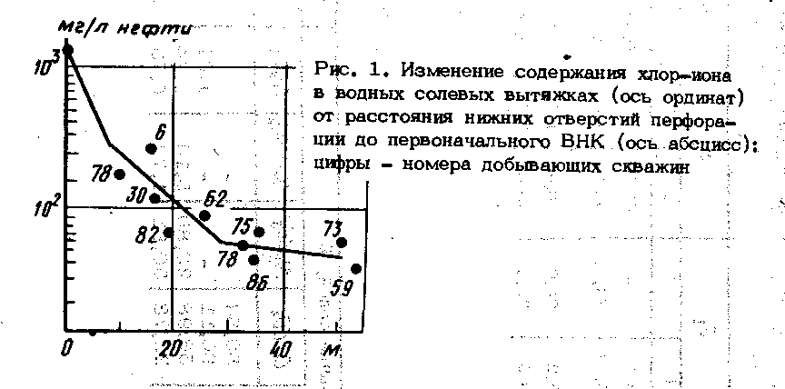

С изменением типа извлекаемой воды (сульфатно-натриевого на хлор-кальциевый) через 1-2 месяца в скважинах появляется законтурная вода в объемах, фиксируемых аппаратом Дина и Старка, количество ее увеличилось во времени.
Таким образом, при регулярном отборе устьевых проб жидкости и проведении шестичленного анализа солевых вытяжек по изменившемуся соотношению ионов солей можно установить начало обводнения скважины.
На месторождениях широко применяется экспресс-метод контроля за обводнением нефтяных скважин по содержанию хлор-иона, который, однако, не позволяет установить общее содержание солей в нефтях, отношение ионов солей, тип извлекаемой воды и начало поступления законтурной воды в скважину.

2.2 Искусственные стабильные индикаторы при контроле за разработкой нефтяных залежей

Появление воды в извлекаемой продукции является недостаточным параметром для характеристик и процесса разработки залежи. В этих случаях наиболее важны сведения о распределении потоков и условиях фильтрации флюидов в реальных пластах.
2.2.1 Исследование взаимодействия искусственных
стабильных индикаторов с высокоминерализованной
пластовой водой

Вещества, применяемые при проведении исследований как индикаторы, должны удовлетворять определенным требованиям. В качестве индикаторов исследовали флуоресцеин, нитрат аммония, карбамид (мочевина), тиокарбамид (тиомочевина).
Методики определения данных веществ в растворах отработаны в СевкавНИПИнефти применительно к пластовым маломинерализованным водам. Однако пластовые воды нефтяных месторождений Белоруссии представляют собой высокоминерализованные рассолы хлоркальциевого типа. Взаимодействие этих индикаторов с водами подобной минерализации ранее не изучалось, как и влияние физико-химических факторов на стабильность растворов индикаторов. Эти исследования были проведены в лабораторных условиях перед началом опытно-промысловых работ.
Методика установления взаимодействия индикаторов и высокоминерализованных вод основана на построении зависимости оптической плотности растворов индикаторов от их концентрации (рис.2).
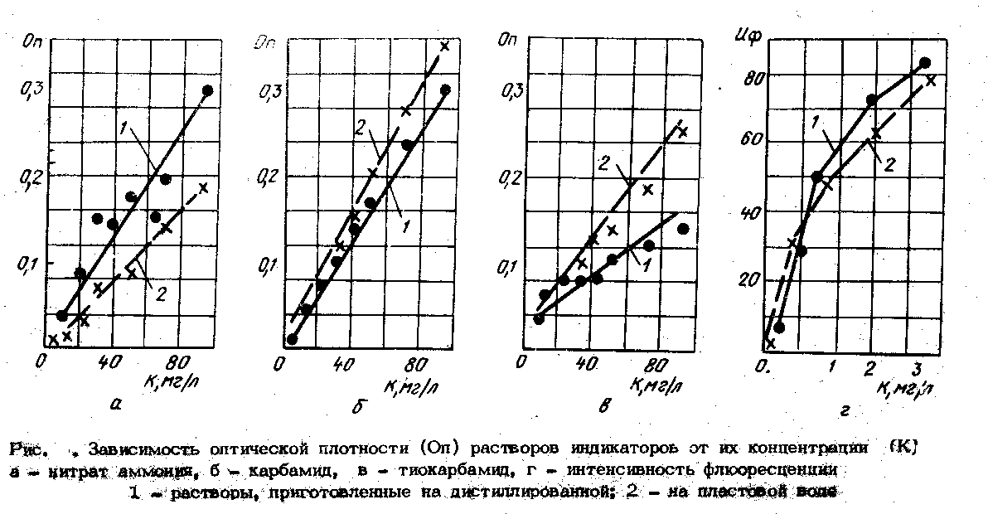

Оптическая плотность растворов индикаторов и флюоресценции раствора флуоресцеина приведены в зависимости от их концентрации на фотометре ЛМФ-72.
На основании опытных данных (см. рис.2) можно сделать вывод, что для растворов нитрата аммония, карбамида и тиокарбамида, приготовленных на высокоминерализованной воде, справедлив закон Бугера-Ламберта-Бэра, т.е. между концентрацией и оптической плотностью раствора существует пропорциональная зависимость.
Результаты проведенные исследований свидетельствуют о том, что высокоминерализованные воды не влияют содержание флуоресцеина, нитрата аммония, карбамида и тиокарбамида в растворах.
Было испытано влияние на стабильность в индикаторов светового потока, температуры, адсорбции индикаторов на карбонатах и водонефтяных эмульсиях. Выбранные виды воздействия обусловлены следующими факторами при проведении промысловых испытаний возможно длительное нахождение отобранных проб жидкости с индикатором на свету;
при движении по пласту раствор индикатора нагревается до пластовой температуры, что может привести к потере стабильности индикатора;
возможна адсорбция индикаторов на породах и водонефтяных эмульсиях при движении по пласту.
Методика исследований, проведенных в статических условиях сводилась к сравнению оптической плотности раствора индикатора (для растворов флуоресцеина измерялась интенсивность флуоресценции раствора), приготовленного при нормальных условиях на высокоминерализованной воде, с оптической плотностью того же раствора после физико-химического воздействия, Изменение оптической плотности растворов нитрата аммония, карбамида, тиокарбамида, интенсивности фюоресценции раствора флуоресцеина до и после различных видов воздействия показывало их влияние на стабильность растворов индикаторов.
Результаты изучения влияния светового потока на стабильность растворов индикаторов приведены в табл 1.

Таблица 1
Результаты изучения влияния светового потока на стабильность растворов индикаторов

Индикатор | Оптическая плотность (интенсивность флюоресценции раствора)
Индикатор | Исходная | Продолжительность светового воздействия
Индикатор | Исходная | 5 | 10 | 15 | 25 | 25 | 30
1 | 2 | 3 | 4 | 5 | 6 | 7 | 8
Нитрат  аммония | 0,11  0,16 | 0,11  0,16 | 0,11 0,16 | 0,11 0,16 | 0,11 0,16 | 0,11 0,16 | 0,11 0,16
Карбамид | 0,075  0,15 | 0,075  0,15 | 0,075  0,15 | 0,075  0,15 | 0,075  0,15 | 0,075  0,15 | 0,075  0,15
Тиокарбамид | 0,25  0,29 | 0,25  0,29 | 0,25  0,29 | 0,25  0,29 | 0,25  0,29 | 0,25  0,29 | 0,25  0,29
Флуоресцеин | 36  2 | 36  2 | 30  0,5 | 25  - | 21  - | 19  - | 16  -

Из приведенных данных следует, что оптическая плотность растворов нитрата аммония, карбамида, тиокарбамида в пределах продолжительности эксперимента на свету не меняется, Интенсивность флюоресценции раствора флуоресцеина концентрацией 1*10⁻³ кг/м³ и менее после 5 суток выдержки на свету уменьшается. Следовательно, при хранении проб жидкости на свету определение данного индикатора при опытно-промысловых работах должно быть проведено не позднее 5 суток с момента отбора пробы.
Для изучения влияния температуры на оптическую плотность (интенсивность флюоресценции) индикаторов стандартные растворы флуоресцеина, нитрата аммония, карбамида и тиокарбамида выдерживали в термостате притемпературах 293, 313, 333 К в течение 25,2*10⁻³ с. Результаты исследований приведены в табл. 2.

Индикатор | Оптическая плотность (интенсивность флюоресценции)  растворов при температуре, К
Индикатор | 293 | 313 | 333
1 | 2 | 3 | 4
Нитрат  аммония | 0,11  0,16 | 0,11  0,16 | 0,11  0,16
Карбамид | 0,075  0,15 | 0,075  0,15 | 0,075  0,15
Тиокарбамид | 0,25  0,29 | 0,25  0,29 | 0,25  0,29
Флуоресцеин | 36  2 | 36  2 | 36  2
Таблица 2

Данные таблицы 2 показывают, что в исследованном интервале температура не влияет на стабильность индикаторов.
Адсорбционная способность индикаторов на породе изучалась на образцах кернов, представленных карбонатами. Керны измельчали до фракционного состава 0,5*10⁻³ м, отмывали дистиллированной водой и помещали в делительные воронки диаметром 45*10⁻³ и длиной 19*10⁻² м. В течение 25,2*10³ секунд, породу насыщали водой при 333 К.
Затем воду вытесняли пятью поровыми объемами раствора индикатора заданной концентрации. Делительные воронки выдерживали в термостате при тех же условиях (температура 333 К, время 25,2*10³ секунд), раствор индикатора отфильтровывали и определяли его оптическую плотность (или интенсивность флюоресценции) (табл. 3).

Индикатор | Оптическая плотность растворов
Индикатор | Исходный | После взаимодействия
Индикатор | Исходный | С породой | С водонефтяными эмульсиями (нефть/вода = 1:1)
1 | 2 | 3 | 4
Нитрат  аммония | 0,065  0,068 | 0,06  0,065 | 0,062  0,067
Карбамид | 0,08  0,192 | 0,071  0,187 | 0,076  0,190
Тиокарбамид | 0,202  0,23 | 0,198  0,221 | 0,20  0,228
Флуоресцеин | 36  2 | 32  1,5 | 34  1,8
Таблица 3

Методика проведения исследований по изучению адсорбционной способности растворов индикаторов на смолопарафиновых компонентах нефти сводилась к следующему. Определенный объем безводной нефти и водного раствора индикатора заданной концентрации перемешивали на электрической мешалке (9200 мин⁻¹) в течение 1200 секунд. Приготовленную эмульсию выдерживали в термостате при температуре 333 К в течение 25,2*10³ секунд. После выделения раствора индикатора из эмульсии и его отстаивания определяли оптическую плотность.
Адсорбционная способность индикаторов на смолопарафиновых компонентах, нефти определялась по изменению оптической плотности растворов индикаторов до и после взаимодействия с нефтями.
При проведении исследований готовились водонефтяные эмульсии следующего состава: 50 % нефти и 50 % раствора индикатора; 30 % нефти и 70 % раствора индикатора.
Некоторые результаты исследований влияния физико-химических факторов на стабильность растворов индикаторов приведены на рис. 3, а, б, в.
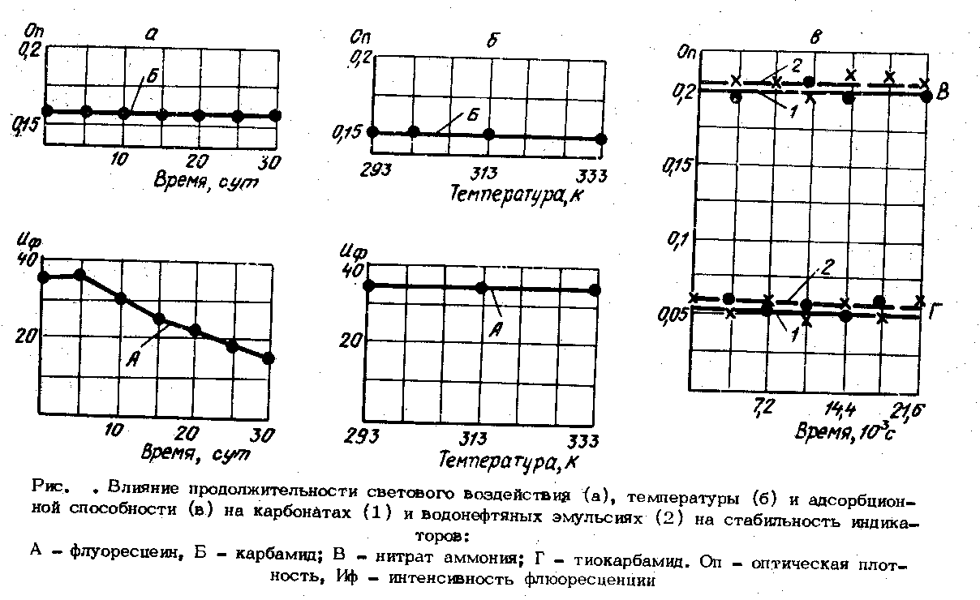
Таким образом, установлено что анализируемые химические соединения отвечают требованиям, предъявляемым к индикаторам, и могут быть использованы в условиях высокоминерализованных пластовых вод.

2.2.2 Способ оценки текущей нефтенасыщенности пласта стабильными индикаторами в заводненной зоне

Для контроля текущей нефтенасыщенности заводняемого. пласта предложен способ, по которому в пласт закачивают совместно два индикатора . Один из них адсорбируется на компонентах нефти, а другой нейтрален ко всем компонентам пласта (нефть, вода, порода). По разнице между потерями концентраций в извлекаемой из пласта жидкости индикаторов, адсорбируемого в пласте и нейтрального, делают вывод о нефтенасыщенности пласта.
При движении адсорбируемого индикатора по пласту его концентрация снижается вследствие адсорбции на компонентах нефти и разбавления пластовой жидкостью. Концентрация нейтрального индикатора в пласте снижается только за счет разбавления пластовой жидкостью. Оба индикатора закачивают в пласт в одном и том же объеме жидкости, поэтому степень их разбавления в пласте одинакова. Определив в извлекаемой из пласта жидкости содержание обоих индикаторов, можно вычислить потери концентрации основного индикатора на адсорбцию, которая характеризует нефтенасыщенностъ пласта. Величина адсорбции равна разности между потерями концентрации адсорбируемого и нейтрального индикаторов.
Таким образом, применение двух индикаторов позволяет повысить точность определения адсорбции индикатора на нефти, а значит и нефтенасыщенности пласта.
В качестве адсорбируемого индикатора используют водный раствор роданистого аммония. Лабораторными и промысловыми исследованиями установлено, что роданистый аммоний не адсорбируется на поверхности песчаников известняков, слагающих нефтенасыщенные пласты, и может быть использован как индикатор в закачиваемой воде для определения путей ее движения. Роданистый аммоний улавливается в воде с учетом выпаривания при минимальной концентрации 1 мг/л. При выполнении промысловых работ концентрация индикатора в “меченой’ воде уменьшается в 10⁴ - 10⁶ раз. С учетом разбавления в пласте концентрация роданистого аммония в закачиваемой воде должна составлять 5-10 г/л. Способность водного раствора роданистого аммония терять концентрацию (адсорбироваться) при контакте с нефтью установлена лабораторными исследованиями.
В качестве нейтрального индикатора рекомендуется флуоресцеин, растворонный в воде. Возможность его применения в таком качестве доказана специальными исследованиями при изучении характера движения закачиваемой воды по нефтенасыщенным пластам. Концентрация флуоресцеина в закачиваемой воде с учетом минимально необходимой концентрации для его обнаружения и разбавления в пластовых условиях, а также опыта промысловых работ составляет 0,5-1,0 г/л.
Роданистый аммоний и флуоресцеин не взаимодействуют, поэтому их можно смешивать в одном объеме жидкости.
Предлагаемый способ определения нефтенасыщенности заводняемых пластов осуществляется следующим образом.
В нагнетательную скважину через определенные промежутки времени закачивают водный раствор роданистого аммония (5-10 г/л) и флуоресцеина (0,5-1,0 г/л). Для приготовления 1 м³ водного раствора индикаторов требуется 5 - 10 кг роданистого аммония и 0,5 - 1,0 кг флуоресцеина. Объем раствора индикаторов выбирают в пределах 0,5 - 1 м³ на 1 м перфорированной толщины пласта. После отбора из нефтяных скважин проб добываемой жидкости выделяют воду и определяют в ней содержание индикаторов. По концентрации роданистого аммония определяют количество индикатора, затраченное на адсорбцию и разбавление, а по концентрации флуоресцеина - количество индикатора только на разбавление. При этом необходимо все величины скорректировать на. равную начальную концентрацию индикаторов. В данном случае начальная концентрация флуоресцеина в 10 раз меньше начальной концентрации роданистого аммония, значит полученное в пробе содержание флуоресцеина нужно умножить на 10. Разность полученных в пробе добываемой жидкости содержаний флуоресцеина и роданистого аммония характеризует в условных единицах нефтенасышенность Н пласта на участке между нефтяной и нагнетательной скважинами, которую определяют по формуле:
Н = (Ан - Ак) – К(Фн - Фк),

где Ан, Ак - соответственно начальная и конечная концентрация роданистого аммония (в нагнетательной и добывающей скважинах);
Фн, Фк - соответственно начальная и конечная тельной и добывающей скважинах);
К - коэффициент, выравнивающий концентрации индикаторов, К = Ан /Фн.
Периодической закачкой индикаторов в нагнетательную скважину и определением их концентрации в добываемой жидкости можно контролировать изменением насыщенности пласта. Стабилизация концентрации адсорбируемого индикатора в добываемой жидкости свидетельствует о постоянстве нефтенасыщенности пласта, так как отмывка нефти прекращается и закачиваемая в нагнетательные скважины вода на данном участке не производит полезной работы.
Использование предлагаемого способа контроля нефтенасыщенности заводняемых пластов позволяет при более точном определении нефтенасыщенности осуществлять рациональную разработку нефтяных месторождений, своевременно отключать обводнившиеся добывающие скважины и переносить в них фронт нагнетания воды. Это сокращает сроки разработки нефтяных месторождений, увеличивает темпы отбора нефти и снижает себестоимость добываемой нефти.
3 ГЕОЛОГО-ПРОМЫСЛОВАЯ ХАРАКТЕРИСТИКА.
АНАЛИЗ И РЕГУЛИРОВАНИЕ РАЗРБОТКИ С ПРИМЕНЕНИЕМ ИНДИКАТОРНЫХ МЕТОДОВ ИБРЯЕВСКОГО МЕСТОРОЖДЕНИЯ

Ибряевское месторождение расположено на территории Оренбургской области и относится к сравнительно поздним открытиям - 1974 год.
Месторождение имеет сложное геологическое строение. По структурно-тектоническому признаку в его пределах выделяется три купола: Западный, Центральный и Восточный. Нефтенасыщенными пластами являются пласт Б2 бобриковского горизонта и В1 турнейского яруса.
Ибряевское месторождение введено в эксплуатацию в 1975г, пуском разведочных скважин № 100 и № 101 на пласт Б2.
В 1976г началась эксплуатация пласта В1, который в настоящее время является основным объектом разработки, а пласт Б2 имеет подчиненное значение. Поэтому речь в дальнейшем пойдет только о пласте Т1.
Пласт В1турнейского яруса залегает на глубине 2098 м, приурочен к верхней части отложений турнейского яруса и представлен известняками пористыми, проницаемыми, участками кавернозными с включениями ангидрита.
На Ибряевском месторождении пробурено 202 скважины, из них 19 поисково-разведочных и 183 эксплуатационные.
На 01.01.2002 года эксплуатационный добывающий фонд представлен 159 скважинами, из них действующих – 88; бездействующих – 71.
Первоначально запасы нефти и газа были подсчитаны в 1985 году и утверждены в ГКЗ. В 2001 году институтом «Гипровостокнефть» был произведен пересчет запасов.
В целом по месторождению запасы нефти на 01.01.2002 года по В1 составили балансовые 20773 тыс.т. извлекаемые 7326 тыс. т; в том числе по куполам:

Таблица 4
Купол | Нач.баланс.  тыс.т. | Извлекаемые  тыс.т. | %  от НИЗ | Добыча на  01.01.02. тыс.т.
Западный | 7333 | 1351 | 60.5 | 817385
Центральный | 3712 | 2867 | 43 | 1233859
Восточный | 8289 | 3108 | 64 | 1993320
ИТОГО | 20733 | 7326 | 51.5 | 4044564

На 01.01.02. степень выработки по пласту В1 по Ибряевскому месторождению составляет 51,5 % от начально- извлекаемых запасов (НИЗ).
Добыча нефти в 2001 году составила 118,112 тыс. т, при темпе отбора 1,6 % от НИЗ и текущей обводненности по месторождению 75,5 %. В том числе по куполам: восточный – 66,2 %; западный – 68,9 %; центральный – 84 %. Средний дебит 1 скв на конец года по месторождению составил 15,6 м³/сут по жидкости и 3,7 т/сут по нефти.
Пласт В1 турнейского яруса разрабатывается с поддержанием пластового давления. Закачка на месторождении началась с 1981 года. Общий фонд нагнетательных скважин 51 из них действующих 43 скважины; 6 скважин в бездействии и 2 в освоении. Компенсация отбора жидкости закачкой в пластовых условиях в целом по пласту В1 за 2001 год составляет 118,4 % и с начала разработки 109,4 %. Соответственно по куполам компенсация отбора жидкости закачкой следующая:

Таблица 5
Купол | За период % | С нач. разработки %
Западный | 90,2 | 90,9
Центральный | 105,2 | 103,3
Восточный | 142 | 118,9

Текущее пластовое давление на Ибряевском месторождении составляет 19,5 МПа, при начальном 21,7 МПа, в том числе по куполам: Западный- 17,6 МПа, Центральный – 20,2 МПа, Восточный-19,6 МПа.
Исходя из вышеизложенного видно, что разработка месторождения происходит при значительном превышении текущей обводненности над степенью текущей выработки НИЗ, что является одним из основных признаков ненормального хода процесса выработки запасов нефти.
С целью выяснения причин обводненности скважин и определения мероприятия для более эффективной выработки запасов, было решено провести трассерное исследование, путем закачки в нагнетательную скважину меченной жидкости и в наблюдении ее продвижения к работающим добывающим скважинам путем отбора проб. Первоначально исследования решили провести на Западном куполе, так как здесь самое низкое пластовое давление, необеспеченность проектных уровней компенсации отбора жидкости закачкой, большой фонд бездействующих обводненных скважин.
Закачка воды в пласт на Западном куполе начата в 1981г и в настоящее время сформированы нагнетательные ряды: центральный и два приконтурных.
Залежь нефти пласта В1 Западного купола разрабатывается с декабря 1980 года. С 1988 года началось интенсивное разбуривание залежи. Общий фонд скважин на Западном куполе 43. Добывающий фонд состоит из 33 скважин из них 17 действующих и 16 бездействующих. Нагнетательный фонд скважин состоит из 9, из них 3 в бездействии и 1 пьезометрическая.
Исследовательские работы начаты 25.07.01 года закачкой трассера в нагнетательную скважину № 1514, находящуюся в центре купола. В пласт В1 закачали 6 м³ раствора флуоресцеина натрия ( меченная жидкость) с концентрацией 6г/л при давлении нагнетания на устье скважины 9,2 МПа и приемистости скважины 81 м³/сут. Предварительно из действующих добывающих скважин были отобраны пробы на фоновый состав. Анализ проб в лаборатории показал отсутствие индикатора флуоресцеина натрия (ФН) в пластовых условиях исследуемого участка.
На момент закачки индикатора из 33 добывающих скважин в работе находилось 13, в процессе исследования скважина № 1502 была остановлена по технической причине. Вследствие этого исследования проводились по 12 скважинам.
Продвижения трассера по пласту рассчитывались по методике «СевкавНИПИнефть», как наиболее достоверно отражающие параметры продвижения трассера по пласту.
Роза диаграмм приведенных скоростей перемещения индикатора флуорисцеина натрия от скважины № 1514 представлена на рис.4.
Анализ закачки трассера флуорисцена натрия показал, что из исследуемых 12 скважин в 10 из них обнаружены поступления трассера в течении 5,6 - 452 часа с момента его закачки. В скважинах № 107, 1641 трассер не обнаружен. Расстояния от скважины № 1514 до нефтяных скважин колеблются от 420 м до 1760 м. При этом скорости прохождения индикатора по пласту к скважинам варьируют в довольно широком диапазоне: 0,9 - 178,6 м/час. Скорости прохождения части закачиваемой воды, меченной индикатором флуоресцина натрия, значительно превышает характерные скорости фильтрации воды в поровом коллекторе.
Вышеуказанные факторы свидетельствуют о наличии в пласте разветвленной сети аномально высокопроницаемых каналов фильтрации или низкого фильтрационного сопротивления – НФС, которые существенно влияют на снижение коэффициентов охвата заводнением и нефтеизвлечения. Объем каналов НФС в пласте от скважины № 1514 невелик и составляет 145,7 м³.
Анализ индикаторных исследований показывает, что поступление трассера к добывающим скважинам происходит неравномерно. Этот факт свидетельствует о том, что трассирующий агент продвигается не по одному, а по нескольким каналам НФС (трещинам), которые отличаются протяженностью, объемом и проницаемостью. На рисунке 5 приведены объемы всех каналов по всем направлениям, полученным по всем пикам подъема концентрации трассера.
Один пик подъема концентрации отмечен в скважинах № 801, 805, 1654. Три пика подъема концентрации получены в скважине № 1519. Четыре пика отмечаются в скважине № 1521. В двух скважинах прослеживается 5 экстремумов концентрации: № 802, и № 1522. Шесть пиков увеличения концентрации получено в скважине № 1520.
По розе диаграмм можно наблюдать, что преимущественное распределение направления продвижения трассирующего агента наблюдается на юго-восток см. рис 4.
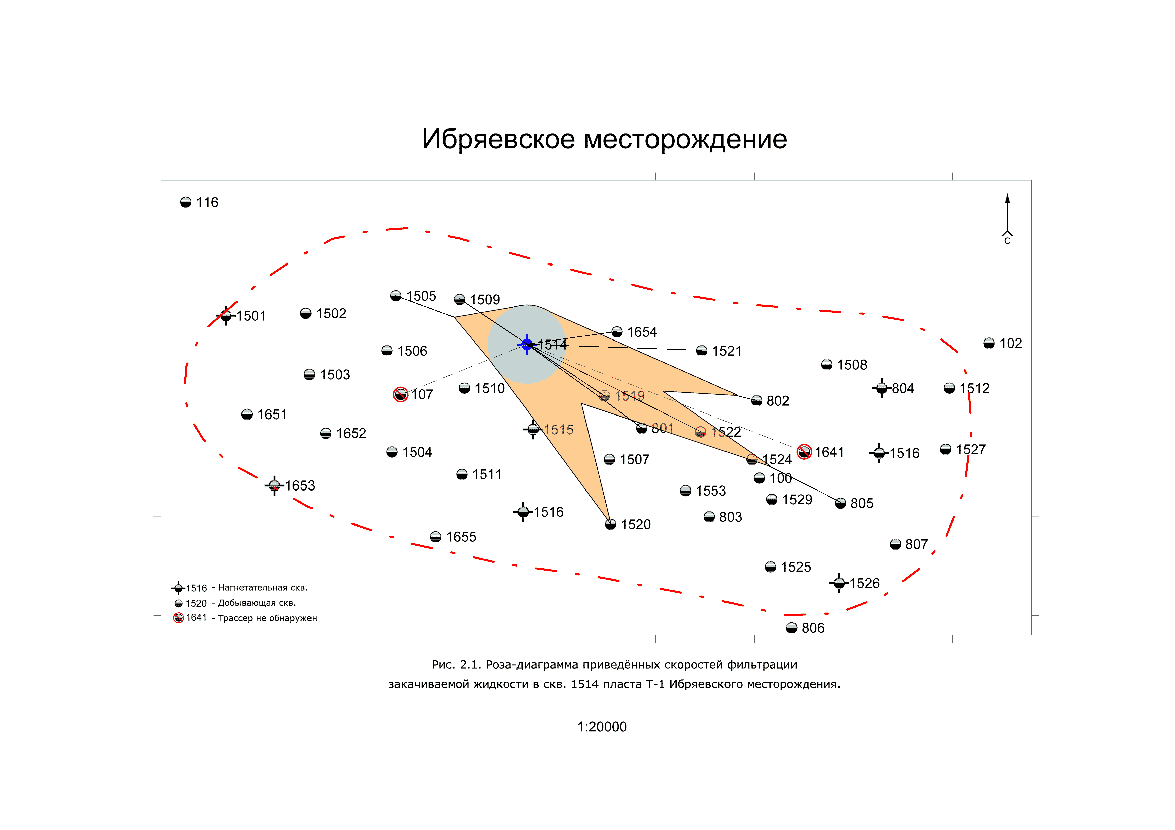

Заключение

Проведенными исследованиями было выявлено наличие обширно разветвленной и гидродинамически связанной системы каналов с аномально низким фильтрационным сопротивлением (НФС), по которым фильтруется 16-20 % закачиваемой воды. В следствии этого существенно снижается энергетика работы залежи и проектные коэффициенты охвата заводнением и нефтеотдачи могут быть не достигнуты. Анализ работы на скважине № 1514 свидетельствует о наличии разветвленной гидродинамической сети аномально высокопроницаемых каналов в пласте В1 Ибряевского месторождения. Объем каналов НФС оценивается в 145,7 м³. Скорость прохождения части закачиваемой по каналам высока и варьирует от 0,9 до 178,6 м/час. Эти величины превалируют над характерными значениями пласта для карбонатных поровых коллекторов.
Снижение влияния каналов НФС на процесс заводнения можно провести тремя способами:
- Снижением давления нагнетания в нагнетательных скважинах.
Но многочисленные исследования доказывают влияние давления нагнетания на коэффициент охвата залежи заводнением. Снижение давления нагнетания до оптимального позволит лишь частично «закрыть» каналы НФС на 5-15% на удаленных участках от нагнетательной скважины. Это эффективно, как правило, в начальной стадии разработки, когда обводненность продукции не превышает 5-10%. Для месторождений находящихся на более высокой стадии разработки, этот метод не эффективен.
2. Остановка скважины № 1514 недопустима, так как в центре купола не будет закачки (действующая скважина только № 1514, 2 скважины в центральном нагнетательном ряду находятся в бездействии) Закачка воды в два приконтурных ряда не будет способствовать полной выработки запасов данной залежи, из-за большого расстояния.
3. Проведенными исследованиями подтверждается необходимость применения методов выравнивания профиля приемистости в нагнетательной скважине № 1514.
Вследствии существенного влияния каналов НФС на процесс разработки в сторону снижения коэффициентов охвата заводнением и нефтеотдачи возникает необходимость создания искусственного фильтрационного сопротивления в этих каналах. Это может достигаться закачкой в пласт осадкообразующих систем и их композиций.
Использование импортных реагентов, а также отечественных приводит к размыванию осадкообразующих систем уже через 0,5-1 года.
Анализ применения осадкообразующих систем с добавлением жидкого стекла на месторождениях Западной Сибири свидетельствует о долговечности их седиментации. Поэтому необходимо использование жестких и устойчивых к размыву реагентов, с применением жидкого стекла, который хорошо зарекомендовал себя в Западной Сибири.
Расчет экономической эффективности применения осадкообразующих веществ с добавками жидкого стекла показал, что суммарный ожидаемый прирост дебита нефти от реализации предлагаемого комплекса ГТМ составляет 1272т ( за 0.5 года) см.график 6 Для определения рентабельности реализации предлагаемых ГТМ приведена краткая экономическая оценка с использованием следующих исходных данных:
- Цена реализации нефти – 1300 рублей за тонну.
- Стоимость проведения трассерных исследований – 517,0 т. рублей (с НДС)
- С тоимость обработки 1 нагнетательной скважины осадкообразующим составом – 350 т. рублей. Расчеты показывают, что при проведении данного ГТМ в апреле месяце 2002 года, проект окупится в августе месяце и прибыль составит 867 тыс/руб.
На основе промысловых индикаторных исследований на объекте Т1 Ибряевского месторождения можно сделать вывод:
1.Установлено наличие гидродинамически связанных высокопроницаемых каналов НФС, объем которых от нагнетательной скважины №1514 оценивается в размере 145,7 м³.
- Скорость прохождения закачиваемой воды по каналам НФС высока и варьирует от 0,9 до 178,6 м/час.
- По каналам НФС фильтруется около 16-20 % закачиваемой жидкости.
Наряду с этими данными был предложен метод искусственного изменения движения фильтрационных потоков путем закачки в нагнетательную скважину № 1514 осадкообразующих составов с добавлением жидкого стекла.

Исследования с применением стабильных индикаторов позволили решить целый ряд геолого-промысловых задач при контроле, регулировании и анализе за разработкой нефтяных залежей. Отдельные результаты, полученные при использовании этого метода, другими видами исследований получить невозможно Контроль за обводнением скважин по содержанию хлор-иона, установление распределения фильтрационных потоков и др. Разработка и внедрение перспективного метода композиции индикаторов позволили сократить время исследования залежи и повысить информативность метода.
Возможности ин дикаторного метода еще не раскрыты полностью. Их исследования проводят в настоящее время на многих месторождениях. Совершенствование методики исследований дает возможность увеличить набор индикаторов, расширить круг решаемых задач.

Список использованных мсточников

- Соколовский Э.В.,Соловьев Г.Б.,Тренчиков. Ю.П. Индикаторные методы изучения нефтегазоносных пластов. Москва “Недра”:-1986.
- “Отчет” - анализ разработки Ибряевского месторождения ОАО “Оренбургнефть”: Гипровостокнефть.
- “Проведение трассерных исследований путем закачки индикатора в нагнетательную скважину”: отчет “ТСК”.
- “Проведение индикаторных методов для контроля за разработкой нефтяных месторождений”: Москва “Нефтяная промышленность”:-1985.

